ESCOLA MUNICIPAL HERÁCLITO FONTOURA SOBRAL PINTO

PROFESSORA: NEUSA DA SILVA DUARTE

ESTUDANTE: __________________________________ TURMA:4° ANO E

ATIVIDADES COMPLEMENTARES REFERENTE:

SEMANA DE 17/08 A 27/08/2020

COMPONENTE CURRICULAR – ARTE

NAS ATIVIDADES DA VIDEOAULA Nº18 DE ARTE DO DIA 18/08/2020, NÓS VIMOS DUAS VERSÕES DIFERENTES DA MÚSICA **“AQUARELA DO BRASIL”,** UMA POR UM CORAL DE VOZES ESTRANGEIRO E OUTRA POR UMA CANTORA BRASILEIRA CHAMADA ELIS REGINA. VOCÊ JÁ TINHA OUVIDO ESSA MÚSICA ANTES? VOCÊ GOSTOU OU NÃO? POR QUÊ?

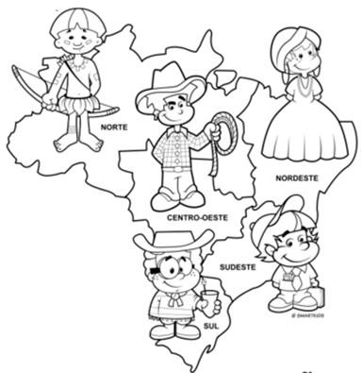ABAIXO ESTÁ A LETRA DA MÚSICA, E SE VOCÊ PUDER, TAMBÉM PODERÁ OUVÍ-LA NOVAMENTE, ACESSANDO <https://youtu.be/W6J_7sTw398> , INTERPRETADA PELO ARTISTA TOQUINHO.

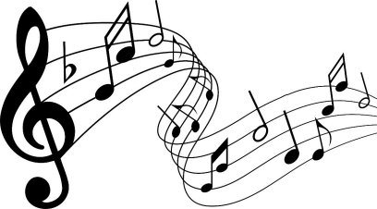

BRASIL

MEU BRASIL BRASILEIRO

MEU MULATO INZONEIRO

VOU CANTAR-TE NOS MEUS VERSOS

Ô BRASIL, SAMBA QUE DÁ

BAMBOLEIO, QUE FAZ GINGAR

Ô BRASIL DO MEU AMOR

TERRA DE NOSSO SENHOR

BRASIL, BRASIL

PRÁ MIM, PRÁ MIM

Ô ABRE A CORTINA DO

PASSADO

TIRA A MÃE PRETA DO

CERRADO

BOTA O REI CONGO NO CONGADO

BRASIL, BRASIL

QUERO

VER A SÁ DONA CAMINHANDO

PELOS SALÕES ARRASTANDO

O SEU VESTIDO

RENDADO

BRASIL, BRASIL

DEIXA CANTAR DE NOVO O

TROVADOR

A MERENCÓRIA LUZ DA

LUA

TODA CANÇÃO DO MEU

AMOR

**AQUARELA DO BRASIL**

COMPOSIÇÃO ARY BARROSO

*AGORA NO VERSO DA FOLHA REPRESENTE A MÚSICA, FAÇA DESENHOS COM TEMAS DO BRASIL COMO:

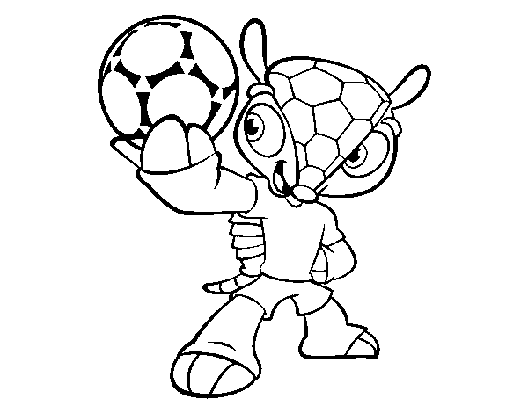

* 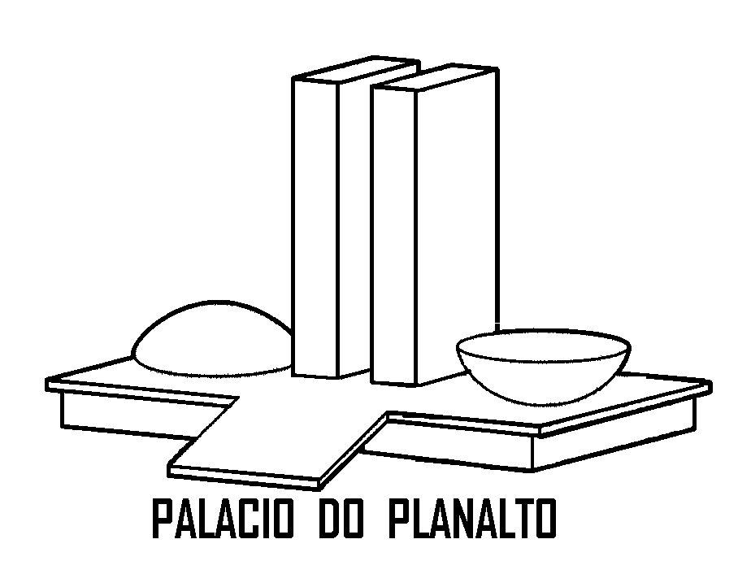A BANDEIRA DO BRASIL;
* MAPA DO BRASIL;
* UM ESPORTE BRASILEIRO EX: FUTEBOL;
* DESENHO DA CAPITAL DO BRASIL EX: BRASÍLIA;
* 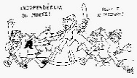OU QUALQUER OUTRO DESENHO PINTADO COM AS CORES DA BANDEIRA DO BRASIL: VERDE, AMARELO, AZUL E BRANCO.

*USE A SUA IMAGINAÇÃO PARA RETRATAR O SEU PAÍS. SE QUISER PINTE COM CAPRICHO!